Bài 3:
Chào bạn, với vai trò là "Cố vấn học tập cá nhân" của bạn, tôi đã phân tích hồ sơ của bạn:
- Điểm mạnh: Tự học tốt, chủ động.
- Điểm yếu: Kỹ năng lập trình ở mức phổ thông (có thể hiểu là biết biến, vòng lặp, câu lệnh điều kiện cơ bản, nhưng chưa thạo cấu trúc dữ liệu phức tạp hay hướng đối tượng).
- Mục tiêu: Chinh phục nền tảng Computer Vision (CV) trong 3 tháng.
Chiến lược cốt lõi: "Học lập trình theo tư duy Khoa học dữ liệu" (Coding for Data Science). Bạn không cần học code để viết web hay app (quá rộng), bạn chỉ cần học đúng những gì cần thiết để xử lý dữ liệu và ảnh.
Dưới đây là bản đồ lộ trình 3 tháng (12 tuần) chi tiết:

Giai đoạn 1: "Nâng cấp vũ khí" - Python cho AI & Toán cơ bản (4 Tuần)
Mục tiêu: Biến code từ điểm yếu thành công cụ đắc lực. Hiểu cách máy tính lưu trữ dữ liệu.
- Tuần 1: Ôn tập Python & Làm quen môi trường
  - Cài đặt: Đừng dùng IDE phức tạp vội. Hãy cài Anaconda và dùng Jupyter Notebook/Google Colab. Đây là môi trường chuẩn của dân AI, cho phép chạy code từng dòng rất trực quan.
  - Trọng tâm: List comprehension (cách viết code ngắn gọn của Python), Dictionary, và Hàm (Functions).
  - AI Prompt hỗ trợ: "Tôi biết vòng lặp for cơ bản, hãy giải thích List Comprehension trong Python cho tôi qua ví dụ dễ hiểu và so sánh nó với vòng lặp for thông thường."
- Tuần 2: NumPy - Trái tim của AI
  - Lý do: Ảnh trong máy tính thực chất là các mảng số (Ma trận). NumPy là thư viện xử lý cái này.
  - Trọng tâm: Tạo mảng (Array), thao tác cắt mảng (Slicing), và các phép toán đại số tuyến tính cơ bản (nhân ma trận, chuyển vị).
  - Bài tập: Tạo một bàn cờ vua 8x8 bằng NumPy mà không nhập tay từng số.
- Tuần 3: Matplotlib & Pandas
  - Trọng tâm: Cách vẽ biểu đồ hiển thị dữ liệu và cách đọc file dữ liệu (csv). Trong CV, bạn dùng Matplotlib để "show" cái ảnh lên màn hình sau khi xử lý.
  - Bài tập: Load một bức ảnh vào (dưới dạng mảng NumPy) và hiển thị nó bằng Matplotlib.
- Tuần 4: Toán cơ bản cho CV (Đừng sợ!)
  - Trọng tâm: Không cần giải bài tập trên giấy. Hãy hiểu ý nghĩa của: Đạo hàm (để biết mô hình học nhanh hay chậm), Ma trận (cách biến đổi ảnh).
  - AI Prompt hỗ trợ: "Hãy giải thích khái niệm Tích chập (Convolution) trong toán học một cách trực quan nhất cho người không chuyên toán, ví dụ như dùng hình ảnh bộ lọc."

Giai đoạn 2: "Con mắt máy tính" - OpenCV & Xử lý ảnh cổ điển (4 Tuần)
Mục tiêu: Thao tác được với ảnh, hiểu cách máy tính tách vật thể ra khỏi nền mà chưa cần AI thông minh.
- Tuần 5: Hello OpenCV
  - Học: Cài đặt thư viện OpenCV (cv2). Đọc ảnh, lưu ảnh, bật Webcam.
  - Thao tác: Chuyển ảnh màu (RGB) sang ảnh xám (Grayscale), thay đổi kích thước (Resize), cắt ảnh (Crop).
- Tuần 6: Xử lý ảnh cơ bản (Image Processing)
  - Concept: Làm mờ ảnh (Blurring) để khử nhiễu, phát hiện cạnh (Edge Detection - Canny).
  - Dự án nhỏ: Làm một bộ lọc "Tranh vẽ chì" cho Webcam của bạn (Kết hợp chuyển xám -> Đảo ngược màu -> Làm mờ -> Trộn ảnh).
- Tuần 7: Các thao tác hình học & Màu sắc
  - Concept: Xoay ảnh, tách ngưỡng màu (Thresholding) - ví dụ: Chỉ giữ lại các vật màu đỏ trong khung hình.
  - Dự án nhỏ: Viết chương trình phát hiện quả bóng màu đỏ di chuyển trước Webcam.
- Tuần 8: Phát hiện khuôn mặt cổ điển (Haar Cascades)
  - Thực hành: Sử dụng mô hình có sẵn của OpenCV để vẽ khung vuông quanh mặt người. Đây là lúc bạn làm bài tập Mini-project tôi đã gợi ý ở đoạn trước.

Giai đoạn 3: "Bộ não nhân tạo" - Deep Learning cơ bản (4 Tuần)
Mục tiêu: Chạm vào AI thực sự. Huấn luyện máy tính nhận diện vật thể.
- Tuần 9: Mạng Neron (Neural Network) là gì?
  - Lý thuyết: Perceptron, Hàm kích hoạt (Relu, Sigmoid).
  - Công cụ: Làm quen với PyTorch hoặc TensorFlow/Keras (Khuyên dùng Keras cho người mới vì code gọn).
- Tuần 10: CNN - Mạng neron tích chập
  - Đây là kiến thức quan trọng nhất của ngành CV. Hiểu kiến trúc Convolution -> Pooling -> Fully Connected.
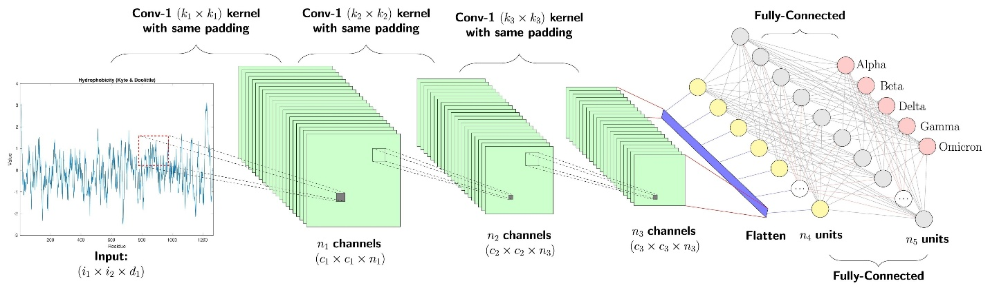
Ảnh: Shutterstock
* **AI Prompt hỗ trợ:** *"Hãy giải thích luồng đi của một bức ảnh qua mạng CNN. Tại sao lớp Convolution lại giúp máy tính nhận ra các đường nét?"*
- Tuần 11: Bài toán kinh điển - Phân loại chữ số viết tay (MNIST)
  - Dự án: Xây dựng model AI đầu đời để nhận diện chữ số từ 0-9.
  - Quy trình: Load dữ liệu -> Xây dựng model CNN -> Train -> Đánh giá độ chính xác.
- Tuần 12: Dự án tổng kết (Capstone Project)
  - Đề bài: "Hệ thống điểm danh tự động đơn giản" hoặc "Phân loại việc đeo khẩu trang (Có/Không)".
  - Yêu cầu: Sử dụng Webcam, tự thu thập khoảng 50-100 ảnh của bạn, huấn luyện một model đơn giản để nhận diện đó là bạn hay người lạ.

Lời khuyên từ "Cố vấn AI" để khắc phục điểm yếu Lập trình:
- Quy tắc "Code every day": Dù chỉ 15 phút, hãy gõ code mỗi ngày. Kỹ năng lập trình giống như cơ bắp, bỏ tập là teo đi.
- Đừng học thuộc lòng cú pháp (Syntax): Lập trình viên giỏi không nhớ hết lệnh. Họ biết cách tìm lệnh. Khi quên, hãy hỏi tôi hoặc Google: "How to read image opencv python".
- Tận dụng ChatGPT/Claude để sửa lỗi: Khi gặp lỗi đỏ lòm (Error), hãy copy toàn bộ đoạn lỗi đó vứt vào AI và hỏi: "Lỗi này nghĩa là gì và sửa thế nào?". Đây là cách học nhanh nhất.
- Đọc code của người khác: Vào trang Kaggle.com, tìm các notebook về "Computer Vision for beginners", đọc code của họ và cố gắng hiểu từng dòng.

